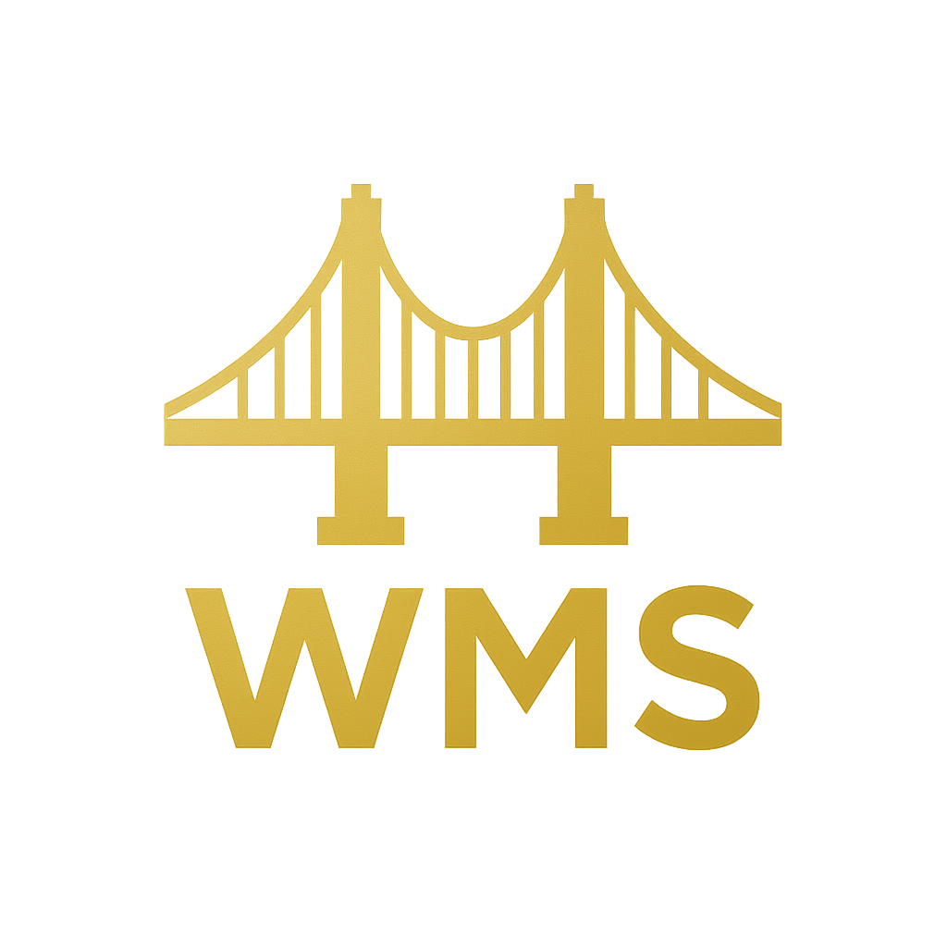

金桥融通WMS货主业务员操作手册
岗位操作 · 权限边界 · 异常处理
文档版本：V2.0
适用基线：2026-08-04 当前工作区
文档状态：交付版
主要读者：货主业务员
实际菜单和数据范围以账号角色、权限及显式货主/仓库范围为准

目录
- 使用范围
- 登录、账号与通用安全
- 首次登录
- 账号和数据范围
- 通用操作原则
- 修改密码与退出
- 角色职责与权限
- 首页和开单准备
- 创建、保存和提交订单
- 防重复提交和冲突处理
- 撤回、退回修改和重新提交
- 一件代发 Excel 导入
- 库存、订单和报表查询
- 业务员日结检查表
- 常见状态与控制点
- 异常处理与问题上报
- 无法登录或菜单缺失
- 数据为空或范围不正确
- 网络超时或重复提交提示
- 库存、任务或账单不一致
- 问题上报模板
- 日常自检与培训验收
- 专项手册与边界
- 文档修订记录
本手册仅描述当前代码中具有有效权限、页面和业务闭环的功能。
文档版本： V2.0
适用系统版本： 2026-08-04 当前工作区业务基线
适用对象： 货主业务员
正式权限组： WMS::货主业务员
主要入口： 货主业务端（wmsownersale）
文档状态： 交付版
本手册按当前业务代码、权限校验、客户端页面和自动化测试契约编写。实际菜单由角色、权限和显式数据范围共同决定。

使用范围
项目 | 本角色要求
角色 | 货主业务员
正式权限组 | WMS::货主业务员
主要入口 | 货主业务端（wmsownersale）
数据范围 | 一个明确的货主范围，并从货主已授权仓库中选择履约仓库
本册可独立用于培训和日常操作，不要求先阅读合订版。涉及其他岗位时，只说明交接点，不授权本角色代替其他岗位操作。

登录、账号与通用安全

首次登录
- 从系统管理员处取得正式入口、用户名和初始密码。
- 打开本岗位对应的应用或 Web 地址，输入用户名和密码。
- 登录后核对显示姓名、业务角色以及货主或仓库范围。
- 首次登录立即进入“我的 → 修改密码”或 Web 右上角密码修改入口。
- 如果能够登录但没有菜单，不要借用其他账号，记录用户名、入口和页面截图并联系系统管理员。

账号和数据范围
- 一人一号，不得共用账号或把密码留在 PDA、电脑旁。
- 角色决定能够执行什么操作；显式角色范围决定能够操作哪个货主或仓库的数据。
- 普通 WMS 用户只能启用一种业务角色。除仓库老板可授权多个仓库外，其他角色只能有一个活动范围。
- 超级管理员使用全局权限，不设置业务角色范围；超级管理员账号不得用于日常开单、审批和现场作业。
- 离职、调岗、合作终止或设备丢失后，应立即停用账号并保留审计记录。

通用操作原则
- 操作前核对货主、仓库、客户、商品、批次、库位和单据号。
- 扫码后必须核对系统命中的商品名称和规格，不能只凭提示音继续。
- 审核、复核、过账、取消和库存调整会改变业务状态或库存，提交前必须再次确认。
- 系统提示成功后再离开页面；网络中断时先查询原单状态，确认未成功后才重试。
- 禁止通过直接修改库存明细来代替正常收货、上架、拣货、复核、盘点或调整流程。
- 页面入口可见不代表账号一定有执行权限；最终以服务器返回的角色、权限和数据范围校验为准。

修改密码与退出
- 修改密码时输入原密码、新密码和确认密码；新密码必须通过系统安全校验。
- 修改成功后退出，并用新密码重新登录验证。
- 当班结束或共用设备交接前必须从“我的”或用户菜单执行退出，不能只关闭屏幕或浏览器。

角色职责与权限
货主业务员负责本货主的客户订单录入、选品、草稿维护、订单提交、一件代发导入和业务查询。规范角色组为 WMS::货主业务员，必须配置一个活动货主范围。
订单的履约仓库不是用户角色范围。业务员只能从当前货主已经启用的仓库授权关系中明确选择仓库；系统不会因为旧用户字段中存在仓库值就自动扩大权限。
货主业务员不能执行货主管理员审核、仓库确认、任务过账或查看其他货主数据。

首页和开单准备
- 登录货主业务端，在“功能”页确认能够看到访销下单、访销订单、一件代发导入、实时库存和报表。
- 进入开单后先选择出库仓库。没有可用仓库时联系系统管理员维护货主—仓库授权关系。
- 选择客户后再选品；更换仓库或客户时重新检查购物车上下文。
- 搜索商品名称、编码、SKU 或条码，核对包装单位、基本数量、价格和所选仓库可用库存。

创建、保存和提交订单
- 选择已授权仓库和正确客户。
- 添加商品，录入订购数量和成交价；包装单位会换算为基本数量。订购数量和换算系数必须大于零，换算后的基本数量不能小于 0.001。
- 系统以服务端商品规则校验价格。成交价不能为零或负数，不能低于最低价或最高折扣形成的价格下限。
- 核对每行可用库存。页面提示库存不足时不得通过拆分重复订单绕过校验。
- 填写平台单号、收件人、联系电话、完整地址和备注。
- 客户编码为 CASH 时，收件人、有效联系电话和完整地址全部必填；不能根据客户名称中的文字判断是否需要填写。
- 需要稍后继续时点击“保存草稿”；准备完成后点击“提交订单”。
- 提交成功后记录订单号，并在“访销订单”确认进入待货主管理员审核。
服务端会再次校验货主、授权仓库、客户、商品、包装换算、价格和库存。前端展示值不能覆盖服务端规则。

防重复提交和冲突处理
- 每次新建或重新提交使用客户端生成的幂等标识；网络超时后先查订单，再使用原内容重试。
- 同一幂等标识对应的内容发生变化时，系统会返回提交冲突；返回购物车重新确认，不要强行重复请求。
- 平台单号在规定业务范围内必须唯一。提示平台单号重复时查询原订单，不得改一个空格继续提交。
- 整单任意一行价格、库存或数据范围不合法时，系统会拒绝整单，不会只保存合法行。

撤回、退回修改和重新提交
- 已提交但尚允许撤回的本人订单，可执行撤回；系统会校验任务是否已经开始并释放已冻结库存。
- 货主管理员退回订单时，订单回到可编辑草稿并保存最近退回原因。
- 在订单详情点击编辑，系统只允许原创建人加载当前货主、授权仓库内的可编辑草稿。
- 按退回原因修改客户、仓库、商品、数量、价格或收件信息。
- 可以先保存草稿，也可以点击“保存并重新提交”。重新提交后确认再次进入待审核。
- 不要为同一业务需求另建新单，以免平台单号、库存分配和后续审核重复。

一件代发 Excel 导入
- 下载最新一件代发模板，不得修改列名和列顺序。
- 进入“一件代发批量导入”，先选择当前货主已授权的出库仓库。
- 每行填写订单编号、收件人姓名、收件人手机/电话、详细地址和大于零的数量；订单编号是必填防重依据。
- 商品优先按“商家编码”匹配；未填编码时商品名称必须在本货主内唯一。导入价格采用系统当前商品默认价格并继续执行服务端价格规则。
- 只选择 .xlsx 文件且不超过 5 MB；旧 .xls、空文件、损坏文件、业务公式、超过 1000 个非空业务行或缺少必要表头的文件会被拒绝。
- 上传后等待系统返回成功、跳过和失败三类结果。
- 成功行已经建单；跳过行表示相同订单编号已存在，应先查询原订单；失败行按行号和具体原因修正。
- 导入逐行保存并允许部分成功。再次导入时只保留需要修正的失败行，避免重复成功行。
- 到订单列表抽查仓库、客户、商品、数量、地址和审核状态。

库存、订单和报表查询
- “访销订单”按状态、订单号或客户查询，订单详情显示提交状态、审核状态和最近退回原因。
- “实时库存”只显示本货主数据；开单判断使用所选仓库的可用数量，而不是全部在库数量。
- “入出库履约”可以切换“实际”和“计划”口径：实际入库按 RECEIVE 库存过账，实际出库按已完成 DISPATCH 发运；计划口径按订单业务日期和需求数量统计。
- “销售报表”和“入出库履约”按当前货主范围展示；可按日期翻页查看明细，导出权限以服务端能力为准。
- 发现订单已提交但列表没有、库存数与仓库反馈不一致或看到其他货主数据时立即停止并上报。

业务员日结检查表
- 当日草稿均有明确后续处理人。
- 已提交订单均进入待审核，没有重复订单或重复平台单号。
- 被退回订单已经按原因修正或登记不再处理。
- 一件代发导入的成功、跳过和失败行已经逐类核对。
- CASH 客户订单收件信息完整。
- 库存不足、价格规则或仓库授权问题已经反馈。

常见状态与控制点
状态 | 含义 | 操作要求
草稿 / DRAFT | 单据尚未正式提交 | 原创建人可在权限允许时修改、提交或删除未生效内容
待货主审核 / OWNER_PENDING | 业务员已经提交 | 等待货主管理员通过、退回或取消
货主已通过 / OWNER_APPROVED | 商业条件已确认，库存可能已冻结 | 等待仓库管理员确认并发布任务
待仓库确认 / WHS_PENDING | 等待仓库接单 | 仓库管理员检查仓库、库存和履约条件
仓库已确认 / WHS_APPROVED | 已进入仓库履约 | 不得随意修改原订单
保留 / RESERVED | 任务已因货主审核创建但尚未发布 | 仓库确认前不得现场执行
待发布 / READY | 任务具备发布条件 | 由仓库管理员发布
已发布 / RELEASED | 操作员可以领取或执行 | 按任务逐行扫描作业
执行中 / IN_PROGRESS | 已发生现场作业记录 | 继续完成剩余任务行，不得另建重复任务
已完成 / COMPLETED | 作业数量已经完成 | 等待复核、审核或过账
待审核 / PENDING | 需要复核或管理确认 | 核对实物、数量、批次和库位
已过账 / POSTED | 库存影响已正式生效 | 错误只能通过规范冲销或批准的调整处理
过账失败 / FAILED | 库存写入没有成功完成 | 保留原任务号和错误信息，交管理员处理
已驳回 / REJECTED | 审核未通过 | 查看原因并按流程修改、重提或终止
已取消 / CANCELLED | 单据或任务终止 | 核对冻结库存是否释放、现场实物是否隔离
关键控制点：
- 货主管理员审核是商业确认，仓库管理员确认是履约确认，两者不能互相替代。
- 标准出库必须先完成货主审核，再由仓库管理员确认发布；系统已停用仓库端代替货主审批的一键流程。
- 拣货完成不等于库存已经扣减；以任务过账状态 POSTED 和库存流水为准。
- 取消、撤回或驳回涉及已冻结库存时，必须核对分配量已经释放；任务已开始或已有执行数量时，系统会阻止直接取消。

异常处理与问题上报

无法登录或菜单缺失
按“网络 → 入口 → 用户名和密码 → 账号启用状态 → 职员状态 → 角色范围 → 规范角色组 → 额外权限”的顺序检查。连续失败后停止尝试，由系统管理员查看账号和审计日志。

数据为空或范围不正确
先清除筛选并刷新，再核对当前角色和货主/仓库范围。看到不属于本范围的数据时立即停止操作并上报，不得导出或转发。

网络超时或重复提交提示
不要连续点击。先回到列表按单号、任务号或平台单号查询；带幂等保护的操作可以使用同一请求重试，但不能改动内容后继续使用原请求标识。

库存、任务或账单不一致
保留页面截图和原始单号，按“业务单据 → 任务 → 扫描记录 → 过账状态 → 库存流水/计费来源”逐层核对。禁止通过删除记录或直接改汇总数掩盖差异。

问题上报模板
- 上报人、角色、用户名：
- 发生时间和系统入口：
- 货主、仓库、客户：
- 订单号、任务号、平台单号或账期：
- 商品编码、批次、库位和数量：
- 当前状态、期望结果和实际结果：
- 完整错误提示：
- 是否发生实物移动、收付款或打印：
- 已执行的查询和重试：
- 截图或导出文件：

日常自检与培训验收
- 能使用本人账号登录、修改密码并正确退出。
- 能说明本角色的数据范围和禁止事项。
- 能完成本手册列出的核心业务流程。
- 能识别会改变库存或业务状态的高风险按钮。
- 遇到网络中断时会先查询原单，不重复建单。
- 能使用问题模板提交可追踪的异常信息。

专项手册与边界
- POS 收银、退款、交班和 POS 对账参见 docs/pos_user_manual.md；只有取得相应 POS 权限的账号才能使用。
- 面向终端客户的商城参见 docs/sales-miniapp-user-guide.md；商城买家不是本手册六类 WMS 后台角色。
- 服务器部署、数据库备份恢复、域名证书、服务启停和版本回滚不属于普通用户手册。
- 没有已注册页面、有效权限和可验证业务闭环的功能，不作为正式可用能力发布。

文档修订记录
版本 | 日期 | 说明
V2.0 | 2026-08-04 | 按当前代码、权限和客户端契约拆分角色手册并修订业务流程

